新平县积极组织规模以上企业和县级相关部门参加玉溪市研发经费投入及知识产权质押融资视频培训会

2017年12月26日，按照玉溪市政府的通知要求，新平县积极组织参加玉溪市举办的研发经费投入、知识产权质押融资和高新技术企业申报视频培训会，新平县29户规模以上企业和县级相关部门领导及业务人员共50人参加本次培训会。

本次培训紧紧围绕“抓重点突破、促跨越发展”为目标，重点学习研发经费投入、知识产权质押融资和高新技术企业申报的专业知识，是一次科技系统高规格、大规模和紧扣专业的培训学习。主要体现四个方面的特点：一是参会部门领导重视和支持，准备充分；二是培训内容丰富，重点明确，可操作性强；三是涉及面广，参与部门多；四是纪律严明，学风端正。

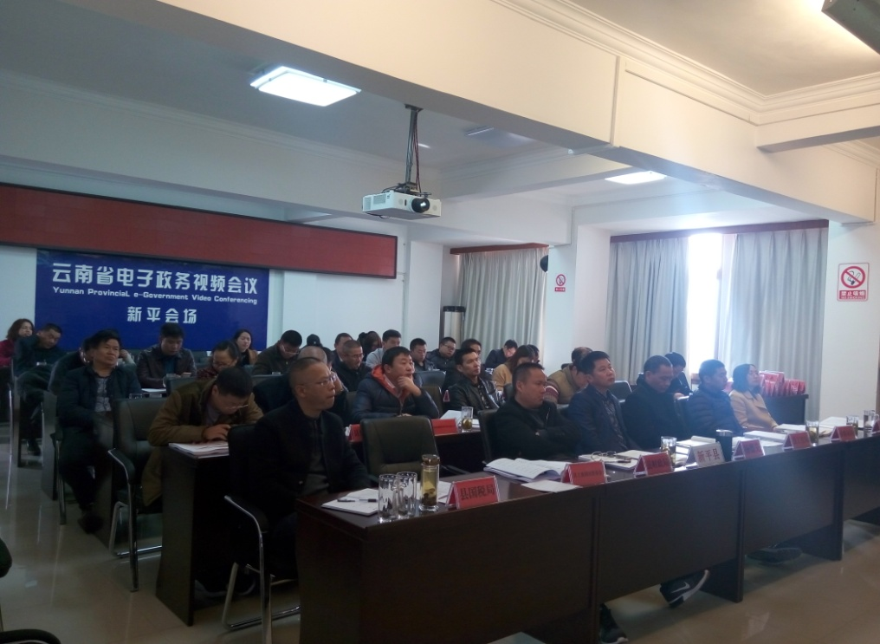

通过培训学习，全体学员基本掌握了方法，解决了怎么做的问题，为下一步实际工作操作提振了信心，指明了方向目标，压实了责任。

最后，各职能部门对此次培训会作总结：一是提高认识，抓好传达学习；二是抓研发投入，落实后补助政策；三是抓高新技术企业培育；四是抓核心研发平台建设；五是抓知识产权质押融资试点；六是抓协调沟通，做到应统尽统；七是抓责任落实，建立考核督查机制。